自测题１

一、单项选择题（在每小题的四个备选答案中，选出一个正确答案，并将正确答案的选项填在题后的括号内。每小题3分，共18分）

微分方程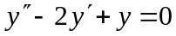的一个解是( ).

B (A)  (B) 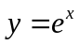 (C) 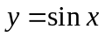 (D) 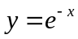

若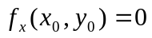，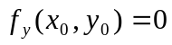，则在点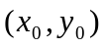处，
函数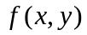 ( ).

C (A) 连续. 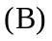 取得极值.
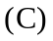可能取得极值. 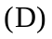全微分 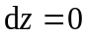.

已知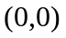，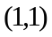为函数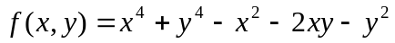
的两个驻点，则( ).

C

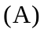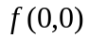是极大值. 是极小值.
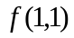是极小值. 是极大值.

设S是平面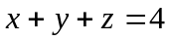被圆柱面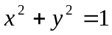截出的有限部分，
则曲面积分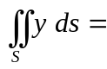 ( ).
C
(A)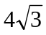 (B)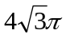 (C)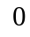 (D) 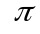

若区域D由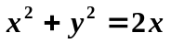所围成，则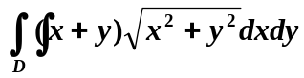= ( )

A

（A）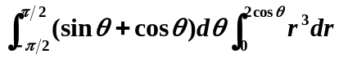 ；
（B）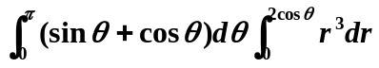；
（C）2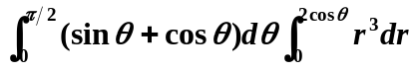；
（D）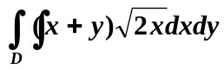

下列级数中绝对收敛的是 ( )
C
A.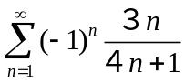 B. 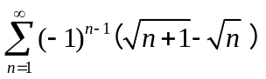
C. 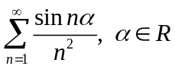 D. 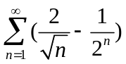

二、填空题（每小题3分，共21分）

设直线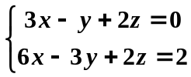的方向角为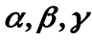,则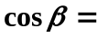 .

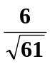

设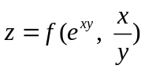,则 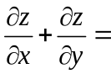 .

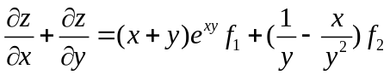

函数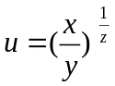在点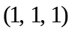处的全微分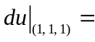______________.

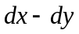

已知曲面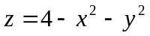上点P的切平面平行于平面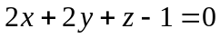，
则点P的坐标是

(1,1,2)
交换积分次序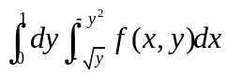=_______________________

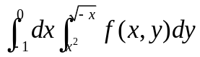

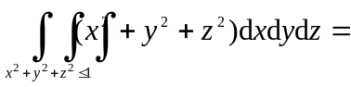

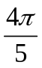

三、计算下列各题（两小题，共１２分）

求微分方程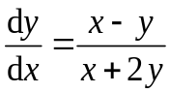，满足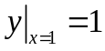的特解．

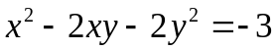

求过点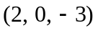且与直线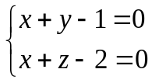垂直相交的直线方程．

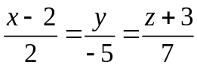

四、多元函数微分的计算与应用题（每小题7分, 共21分）

设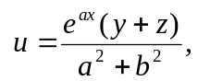而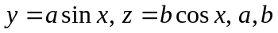为常数，求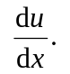
(要求写出复合函数求导公式)

设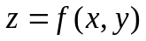是由方程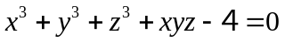所确定的隐函数，
求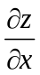，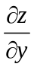，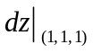.

求函数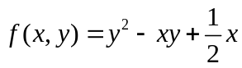在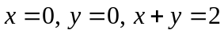所围区域Ｄ上的最值.

五、重积分的计算（每小题７分，共２１分）

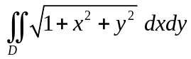，其中是圆环域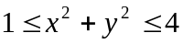.

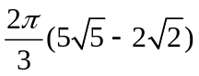

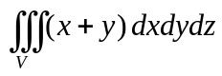，是由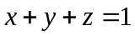与三个坐标面所围成.
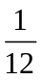

设Ｌ为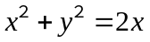从点O(0,0) 到点A(1,1)的一段圆弧，求曲线积分
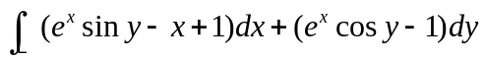

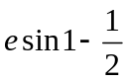

六、级数题（每小题5分，共10分）
判断级数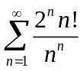的敛散性.

收敛

求幂级数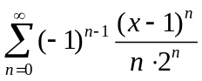的收敛域.

收敛域为（－１，３]

